

**PLAN DE APOYO MATEMÁTICA – 3 PERIODO. GRADO 3°.**

**NOMBRE: ______________________________________________________________**

**FECHA: ________________________________________________________________**

1. **Ordena los siguientes números de menor a mayor 5.836, 2.641, 15.906, 80.534, 1.208**

**------------------------------------------------------------------------------------------------------------------------------------------------------------------------------------------------------------------------------**

1. **La forma correcta para escribir el número 13.568 es:**
2. Trece mil quinientos sesenta.
3. Trece mil quinientos ocho
4. Trece mil quinientos sesenta y ocho
5. Tres mil quinientos setenta y ocho.
6. **La forma correcta para descomponer el número 5.497 es:**
7. 500+400+90+7
8. 500+40+9+7
9. 5.000+400+90+70
10. 5.000+400+90+7
11. 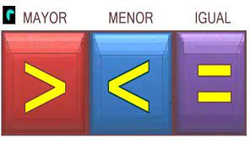**De los siguientes números señala si es mayor o menor que o igual**
    1. 4.684-----4.672
    2. 4.660-----4.670
    3. 4.605------4.684
    4. 4.684------4. 684
12. **El resultado de la siguiente sustracción 19.670 - 3.625 es**:
13. 13.645
14. 16.456
15. 16.045
16. 16.545
17. **El resultado de sumar 94.869 + 22.532 es:**
18. 166.401
19. 117.401
20. 117.301
21. 117.501
22. **En una panadería se venden 3.485 panes cada día, en 5 días ¿cuántos panes se venden?**
23. 17.425
24. 15.425
25. 17.025
26. 15.025
27. **Pablo tiene 4536 globos para repartirlos entre 8 amigos, ¿cuántos globos le corresponden a cada uno?**
28. 512
29. 612
30. 567
31. 412
32. **Observa con atención la gráfica y responde**

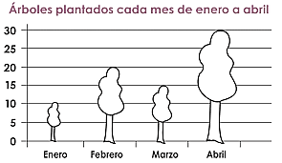

**¿Cuántos arboles fueron plantados en el mes de abril?**

1. 25
2. 30
3. 15
4. 75
5. **Cuántos arboles se plantaron en los 4 meses**
6. 65
7. 80
8. 75
9. 100